DIAGRAMAS Y DOCUMENTACIÓN DE ACTIVIDADES DEL PROYECTO.
GA2-220501093-AA1-EV04-MAA



APRENDRIZ
ANDY CASTRO

SERVICIO NACIONAL DE APRENDIZAJE SENA
MODALIDAD VIRTUAL
ANALISIS Y DESARROLLO DE SOFTWARE 3134555
MAYO 2025

DIAGRAMAS Y DOCUMENTACIÓN DE ACTIVIDADES DEL PROYECTO.

En el ámbito del desarrollo y análisis de software, la documentación técnica y los diagramas funcionales son elementos esenciales para comprender, diseñar y comunicar de manera efectiva los procesos involucrados en cada etapa del proyecto. La representación gráfica de actividades, flujos de trabajo, estructuras del sistema y relaciones entre componentes permite una mejor organización, facilita el análisis y mejora la toma de decisiones a lo largo del ciclo de vida del software.

Este documento presenta los diagramas más relevantes utilizados durante la fase de análisis y desarrollo del proyecto de software, tales como diagramas de casos de uso, diagramas de clases, diagramas de secuencia y diagramas de actividades, entre otros. Asimismo, se detalla la documentación de cada actividad clave del proyecto, desde la recopilación de requisitos hasta las pruebas y la implementación.

El objetivo es ofrecer una visión integral del sistema, sus funcionalidades y su comportamiento, así como registrar de forma estructurada todas las tareas realizadas. Esta documentación no solo apoya al equipo de desarrollo y a los stakeholders en el seguimiento del proyecto, sino que también se convierte en una guía de referencia para futuras actualizaciones, mantenimiento o auditorías del software.

Listado de requerimientos.
REQUISITO |  | NOMBRE DE REQUISITO | TIPO
 |  |  | ESCENCIAL | IDEAL | OPCIONAL
RF01 | ADMINISTRACIÓN DE PERFILES.
 | RF01.1 | Registrar embarcaciones | X
 | RF01.2 | Crear perfiles de usuario | X
 | RF01.3 | Accesibilidad de usuarios |  | X
 | RF01.4 | Contraseña por embarcación |  |  | X
 | RF01.5 | Contraseña por maquinista
RF02 | ADMINISTRACIÓN DE NOVEDADES MAQUINARIA.
 | RF02.1 | Registrar novedad o falla de la embarcación | X
 | RF02.2 | Cierre de novedad registrada. | X
 | RF02.3 | Creación de base de datos de novedades reportadas | X
 | RF02.4 | Consulta de novedades registradas | x
 | RF02.5 | Descargue en formato pdf del reporte de falla. | x
 | RF02.3 | envió automático de reporte de novedades vía E-mail |  |  | X
 | RF02.6 | Crear alertas de reportes de novedades por fecha |  |  | X
 | RF02.7 | Consulta de reportes de novedades de la embarcación |  | x
 | RF02.8 | Consulta de reportes de novedades de la flota. |  | x
 | RF02.9 | Estado de novedades de maquinaria de flota |  | x
RF03 | DOCUMENTACION EQUIPOS Y MAQUINARIA
 | RF03.1 | Consulta de documentación (manuales y planos) de equipos y maquinaria de la embarcación. | X
 | RF03.2 | Ingreso de documentación de la embarcación | X

Caso de Prueba: RF-01
- Objetivo: Ingresar correctamente al sistema
- Identificador: CP-001
- Nombre del Requerimiento: Historia de Usuario 1: "Como usuario, quiero iniciar sesión al momento de comenzar mi turno en el remolcador."
Diagrama de actividades.
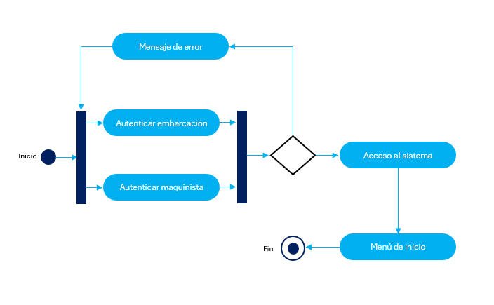

Caso de Prueba: RF-03.1
- Objetivo: Registrar novedad o falla de la embarcación
- Identificador: RF-02.1
- Nombre del Requerimiento: Historia de Usuario 3: "Como usuario, quiero Poder registrar las fallas en la embarcación."

Diagrama de actividades.
